UZAYLI
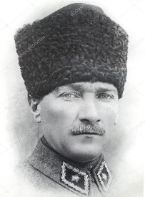
Uzay kâşifi, teleskoptan göz ucuyla bakarak şöyle demiş:
- Orası bizim kırlarımız. Evet, haklısınız, biraz fazla ağaç kesmişiz. Bizim dünyalıların naylon torbaları, bisküvi kutularını, reçel kavanozlarını oraya buraya atmak gibi bir alışkanlığı da var...Üçüncü uzaylı:
-Acaba şu koca koca madenî kutular da neyin nesi, diye sormuş.
- Haa onlar mı? Onlar otomobil. En güzel buluşlarımızdan biri. Çok hızlı giderler. Bir yerden bir yere çabucak götürürler insanı. -Ama hiç kımıldamıyorlar ki! - Doğrusunu isterseniz otomobillerimizin sayısı çok fazla. Bu yüzden, bazen trafik tıkanıklığı oluyor. Trafik açıldı mı sürücüler basarlar gaza. O zaman da kazalar olur. Bazı insanlar yaralanır. Sonunda sözü uzaylıların başkanı almış ve demiş ki:
1
0
K
A
S
I
M
A
T
A
T
Ü
R
K
Ü
A
N
M
A
- Bay kâşif, özür dilerim ama sanırım daha fazla bakmamıza gerek kalmadı. Uygarlığınızı gezegenimize getirirseniz, burada ne çayır çimen kalır, ne ağaç ne de nehir. İyisi mi, siz bizi keşfetmemiş olun.
Umberto ECO
Yukarıdaki metin Türkçe defterine yazılacak. En az 3 kez okunacak.
Soru 1 ) Metinde dünyalıların kötü alışkanlıklarının hangisinden söz edilmemiştir?
A) Ağaçları kesmek B) Denizleri kirletmek C) Bisküvi kutularını atma
Soru 2 ) Dünyalıların en güzel buluşlarından biri hangisidir?
A) Tren B) Teleskop C) Otomobil
Soru 3 ) Trafik tıkanıklığının nedeni aşağıdakilerden hangisidir?
A) Otomobilin çok olması B) Yağmur yağması C) Yolların dar olması
Soru 4 ) Uzaylılar uygarlığın gezegenlerine gelmesini niçin istemiyorlar?
A) Kalabalıktan hoşlanmadıkları için
B) Gezegenlerinde doğaya zarar verilmesinden korktukları için
C) Dünyalıları sevmedikleri içi
Soru 5 ) Yazının başlığı kaç sözcüktür ?
A ) 1 B ) 3 C ) 6
Soru 6 ) ’’ Biraz fazla ağaç kesmişiz . ‘’ Tümcesinde kaç hece vardır ?
A ) 4 B ) 9 C ) 22

UZAYLI
Uzay kâşifi, teleskoptan göz ucuyla bakarak şöyle demiş:
- Orası bizim kırlarımız. Evet, haklısınız, biraz fazla ağaç kesmişiz. Bizim dünyalıların naylon torbaları, bisküvi kutularını, reçel kavanozlarını oraya buraya atmak gibi bir alışkanlığı da var... Üçüncü uzaylı:
-Acaba şu koca koca madenî kutular da neyin nesi, diye sormuş.
- Haa onlar mı? Onlar otomobil. En güzel buluşlarımızdan biri. Çok hızlı giderler. Bir yerden bir yere çabucak götürürler insanı. -Ama hiç kımıldamıyorlar ki! - Doğrusunu isterseniz otomobillerimizin sayısı çok fazla. Bu yüzden, bazen trafik tıkanıklığı oluyor. Trafik açıldı mı sürücüler basarlar gaza. O zaman da kazalar olur. Bazı insanlar yaralanır. Sonunda sözü uzaylıların başkanı almış ve demiş ki:
1
0
K
A
S
I
M
A
T
A
T
Ü
R
K
Ü
A
N
M
A
- Bay kâşif, özür dilerim ama sanırım daha fazla bakmamıza gerek kalmadı. Uygarlığınızı gezegenimize getirirseniz, burada ne çayır çimen kalır, ne ağaç ne de nehir. İyisi mi, siz bizi keşfetmemiş olun.
Umberto ECO
Yukarıdaki metin Türkçe defterine yazılacak. En az 3 kez okunacak.
Soru 1 ) Metinde dünyalıların kötü alışkanlıklarının hangisinden söz edilmemiştir? A) Ağaçları kesmek B) Denizleri kirletmek C) Bisküvi kutularını atma
Soru 2 ) Dünyalıların en güzel buluşlarından biri hangisidir?
A) Tren B) Teleskop C) Otomobil
Soru 3 ) Trafik tıkanıklığının nedeni aşağıdakilerden hangisidir?
A) Otomobilin çok olması B) Yağmur yağması C) Yolların dar olması
Soru 4 ) Uzaylılar uygarlığın gezegenlerine gelmesini niçin istemiyorlar?
A) Kalabalıktan hoşlanmadıkları için
B) Gezegenlerinde doğaya zarar verilmesinden korktukları için
C) Dünyalıları sevmedikleri içi
Soru 5 ) Yazının başlığı kaç sözcüktür ?
A ) 1 B ) 3 C ) 6
Soru 6 ) ’’ Biraz fazla ağaç kesmişiz . ‘’ Tümcesinde kaç hece vardır ?
A ) 4 B ) 9 C ) 22

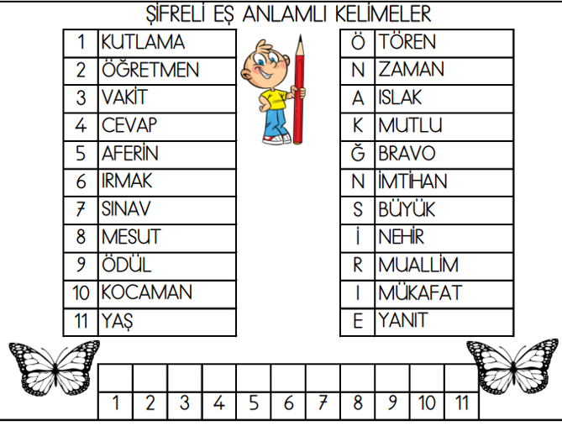
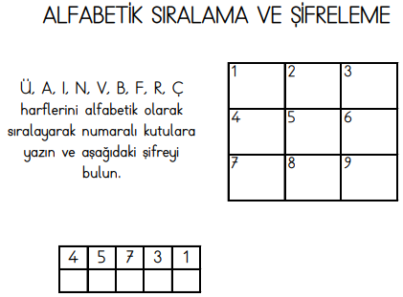

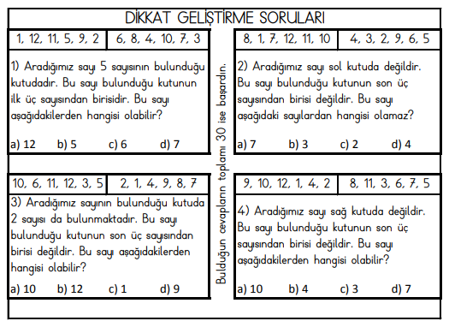
Soru 1 ) Aşağıdaki kutulara uygun sayıları yazınız.
100 | 98 | 96 | 94 |  | 90 | 88 |  |  | 82
80 |  |  |  |  | 70 |  |  |  | 62
 |  |  |  |  |  |  |  |  | 2

100 | 95 | 90 | 85
 |  |  |  |  |  |  |  |  | 5

75 | 74 | 73 | 72 |  | 70 |  |  |  | 66
65 |  |  |  |  | 60 |  |  |  | 56
 |  |  |  |  |  |  |  |  | 46

Soru 1 ) Aşağıdaki kutulara uygun sayıları yazınız.
100 | 98 | 96 | 94 |  | 90 | 88 |  |  | 82
80 |  |  |  |  | 70 |  |  |  | 62
 |  |  |  |  |  |  |  |  | 2

100 | 95 | 90 | 85
 |  |  |  |  |  |  |  |  | 5

75 | 74 | 73 | 72 |  | 70 |  |  |  | 66
65 |  |  |  |  | 60 |  |  |  | 56
 |  |  |  |  |  |  |  |  | 46

Soru 1 ) Aşağıda verilen sözcüklerin eş anlamlarını yanındaki kutuya yazınız.
HATIRA |  | BEYAZ
SINAV |  | KIRMIZI
TALEBE |  | SİYAH
ANNE |  | FUKARA
VASITA |  | SÖZCÜK
Sual 2 ) Aşağıdaki sözcükleri abecesel sıraya koyunuz.
Kaya – beton – baba - kum
1 ) ………………..
2 ) ………………..
3 ) ………………..
4 ) ………………………
Dede – direk – ayak - kuş
1 ) ………………..
2 ) ………………..
3 ) ………………..
4 ) ………………………

Tavuk – horoz – ayı - tilki
1 ) ………………..
2 ) ………………..
3 ) ………………..
4 ) ………………………
Gitar – gazete – çay - kahve
1 ) ………………..
2 ) ………………..
3 ) ………………..
4 ) ………………………

Yatak – yorgan – masa - bardak
1 ) ………………..
2 ) ………………..
3 ) ………………..
4 ) ………………………
Kalem – kitap – defter - silgi
1 ) ………………..
2 ) ………………..
3 ) ………………..
4 ) ………………………

Soru 1 ) Aşağıda verilen sözcüklerin eş anlamlarını yanındaki kutuya yazınız.
HATIRA |  | BEYAZ
SINAV |  | KIRMIZI
TALEBE |  | SİYAH
ANNE |  | FUKARA
VASITA |  | SÖZCÜK
Sual 2 ) Aşağıdaki sözcükleri abecesel sıraya koyunuz.
Dede – direk – ayak - kuş
1 ) ………………..
2 ) ………………..
3 ) ………………..
4 ) ………………………
Kaya – beton – baba - kum
1 ) ………………..
2 ) ………………..
3 ) ………………..
4 ) ………………………

Tavuk – horoz – ayı - tilki
1 ) ………………..
2 ) ………………..
3 ) ………………..
4 ) ………………………
Gitar – gazete – çay - kahve
1 ) ………………..
2 ) ………………..
3 ) ………………..
4 ) ………………………

Kalem – kitap – defter - silgi
1 ) ………………..
2 ) ………………..
3 ) ………………..
4 ) ………………………
Yatak – yorgan – masa - bardak
1 ) ………………..
2 ) ………………..
3 ) ………………..
4 ) ………………………

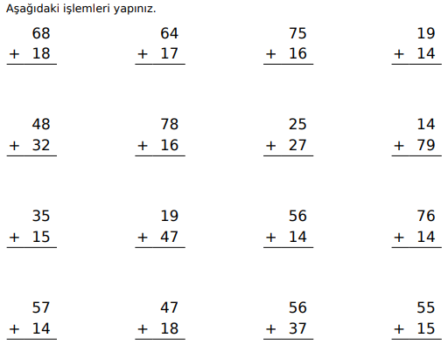

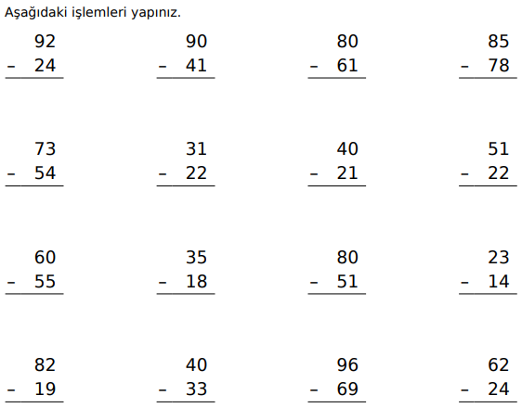

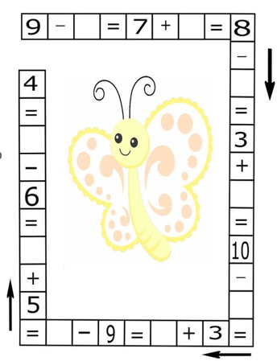

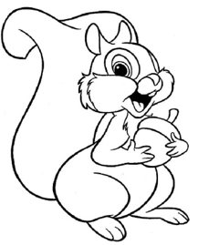

ÖĞRETMENİM
Yolsuz köye gittin yaya,
Gönül verdin çağdaşlığa,
Karanlığı del dedin ya,
Deleceğim öğretmenim.
Olur ettin olunmazı,
Deldin kaleminle taşı,
Bil dedin ya bilinmezi,
Bileceğim öğretmenim.
Karanlığı yırta yırta,
Çıkacağız aydınlığa,
Işık ol da ak dedin ya,
Akacağım öğretmenim.

ÖĞRETMENİM
Öğretmenim,
Canım benim canım benim,
Seni ben pek çok,
Pek çok severim.
Sen bir ana,
Sen bir baba,
Her şey oldun,
Artık bana.
Okut , öğret ve nihayet,
Yurda yararlı insan et.
Yukarıdaki şiir ile şarkının sözlerini Türkçe deftere yazılıp ,
ezberlenecek.

ÖĞRETMENİM
Yolsuz köye gittin yaya,
Gönül verdin çağdaşlığa,
Karanlığı del dedin ya,
Deleceğim öğretmenim.
Olur ettin olunmazı,
Deldin kaleminle taşı,
Bil dedin ya bilinmezi,
Bileceğim öğretmenim.
Karanlığı yırta yırta,
Çıkacağız aydınlığa,
Işık ol da ak dedin ya,
Akacağım öğretmenim.

ÖĞRETMENİM
Öğretmenim,
Canım benim canım benim,
Seni ben pek çok,
Pek çok severim.
Sen bir ana,
Sen bir baba,
Her şey oldun,
Artık bana.
Okut , öğret ve nihayet,
Yurda yararlı insan et.
Yukarıdaki şiir ile şarkının sözlerini Türkçe deftere yazılıp ,
ezberlenecek.

